19 aprilie 2017
RAPORT ZILNIC

Calificativ:  NEUTRU | Talk B1 | B1TV–21:00
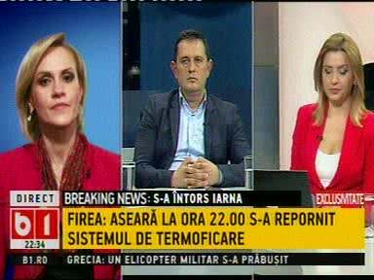 | În cadrul emisiunii „Talk B1”, de pe postul B1TV, s-au discutat următoarele subiecte:  - Prin intervenţie telefonică, Gabriela Firea, primarul general al Capitalei, susţine că RADET a reluat furnizarea agentului termic în Bucureşti având în vedere temperaturile scăzute din această perioadă.  - Aceasta mai spune că în această perioadă a fost realizată strategia energetică a Capitalei şi studiul de fezabilitate, astfel că în curând vor primi 187 milioane de euro, bani europeni, pentru modernizarea şi redimensionarea reţelei de termoficare. Aceasta va fi făcută treptat, dinspre CET-uri către blocuri.

